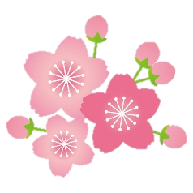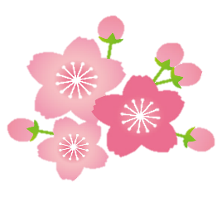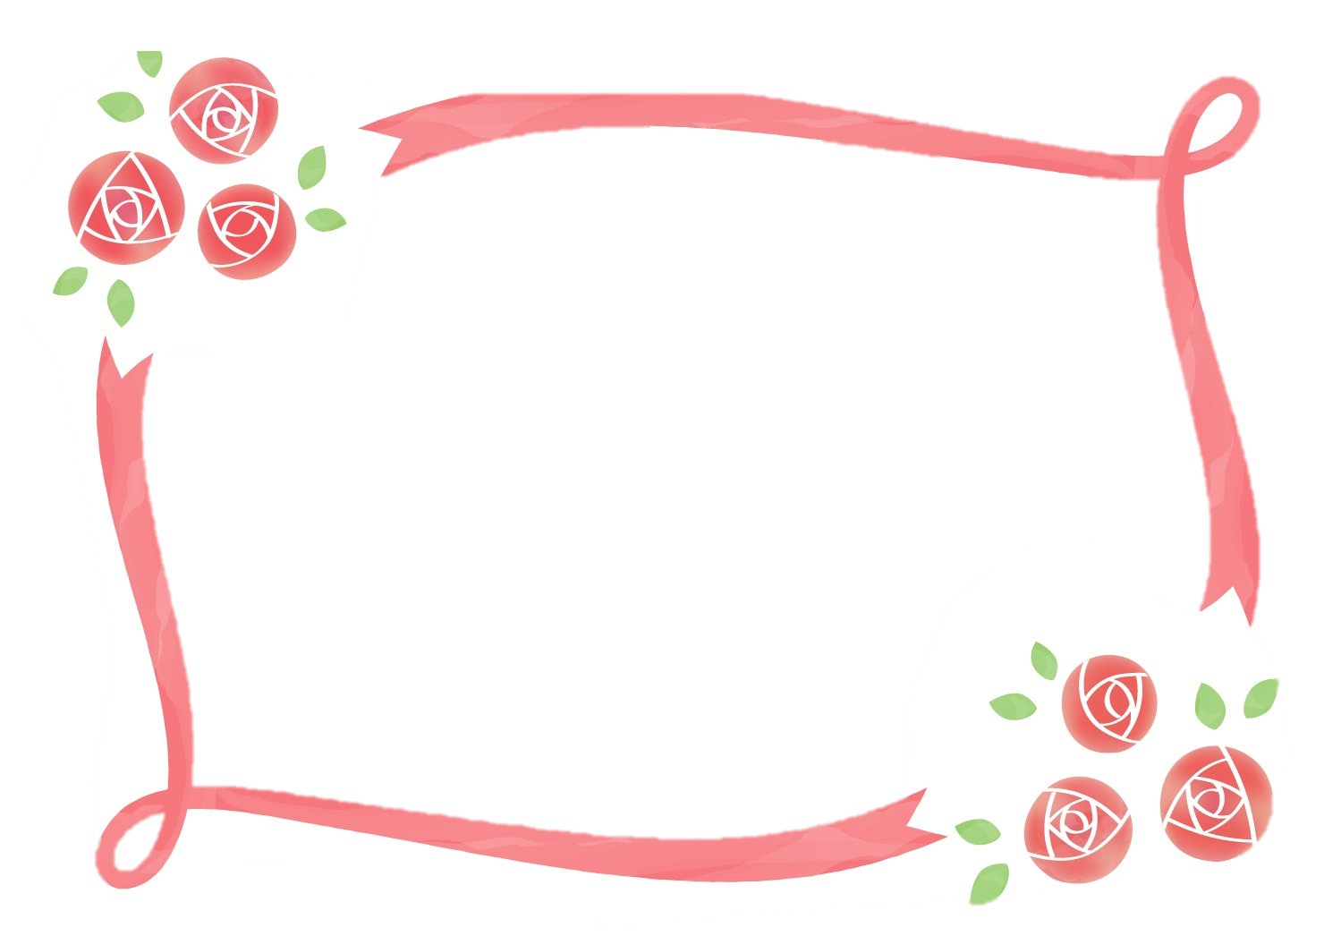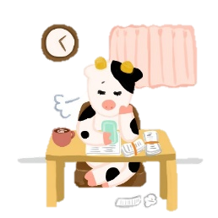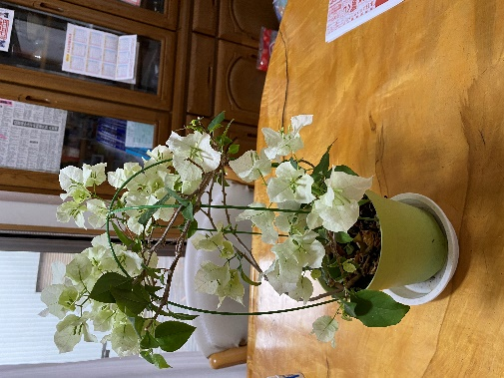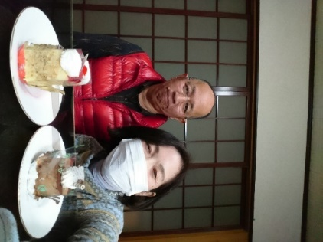

**春がやって来る**

**結婚記念日**

**カウントダウン**

**確定申告**

**福笑井**

**大雪で春も遅いだろうと思っていました。でも2月の終わりから3月の始めの今日この頃では気温の上昇や南風、雨などで一気に雪の量が減り、田んぼも土が見えてきました。**

**あ～時期が来ると春もやってくるんだなーと1人で感動しています。暖かくなってくると思うとウキウキしますよね。**

**さて、春がきたら今年は何をしましょうか？**

**・ウォーキングも田んぼ道通れるな～**

**・桜も咲いたら人知れずこっそり花見かな**

**・花もつぼみをもっています**

**去年の誕生日プレゼントにもらったブーゲンビリアの鉢。**

**家の中に置いたところ、白いやわらかそうな葉っぱがいっぱい出てきました。**

**葉っぱも成長して緑になるのかなと思っていたら、だんだん日が経つにつれ花びらだと気がつきました。**

**なんと白い花に変身したのです。なんで???もらった時はピンク色だったような気がするんだけど・・・**

**季節の変わり目、体調など崩しませんよう様、元気に過ごしましょう**

**福笑井事務局　令和3年3月20日**

**春の花々の写真**

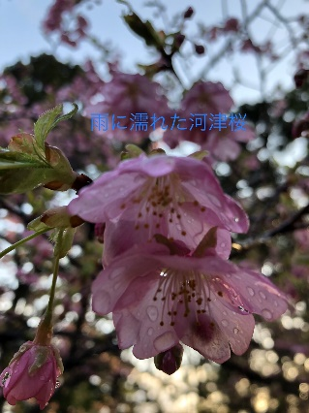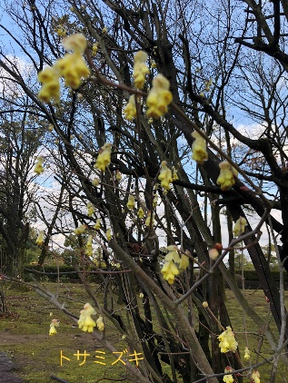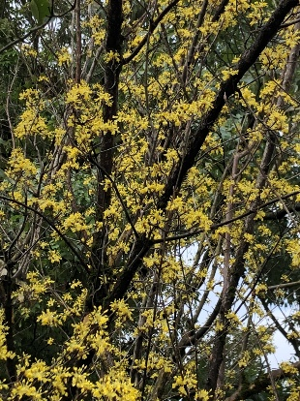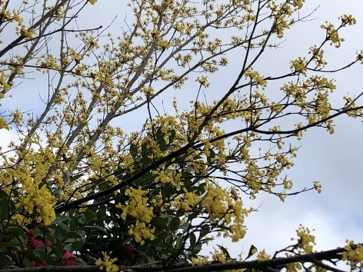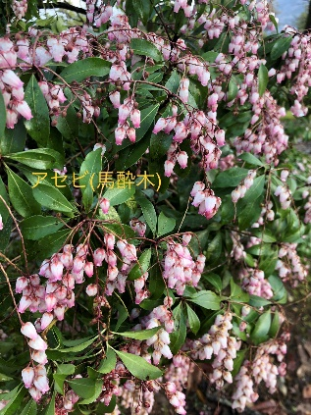

**今年もあの季節が・・・**

**皆さんはもう済みましたか？確定申告。**

**毎年この季節になると憂鬱になるのは私だけでしょうか？**

**毎年、夏休みの宿題を最終日にやっていた私です。大人になってもちっとも成長していない**

**自分にダメ出ししながら(;^ω^)一年分の領収書の整理をしました。**

**そして思ったのは、私の医療費が毎年右肩上がりに増えていることです。**

**身体は毎年確実に歳をとっていくので当たり前かもしれませんが、自分のメンテナンスもちゃんとしてあげないと♡と改めて思いました。**

**3月31日に定年退職の日を迎えます。3月に入ってからカレンダーとにらめっこの日々が始まりました。38年間の勤めが終わるのは、うれしいような寂しいような…複雑な心境です。思えば10年前、夫がくも膜下出血で倒れ高次脳機能障害を負い、私が半年間介護休暇をもらい職場に復帰する時、精神的な辛さがありもう仕事を辞めたいと思った事がありました。そんな弱気な私に職場の上司は「仕事は絶対辞めたらダメ」と強い口調で引き留めてくれたのでした。あの時辞めなくてよかった。その上司の一言に感謝しています。**

**まあ仕事を辞めたら、その当時大学生だった娘たちも含め家族みんなが路頭に迷ってしまうところでした。**

**さて、退職したら何をしよう？今までできなかった事…果たして全部できるかな？いやいや欲張ってもだめだから、とりあえず家の中の片付けから始めようか…と思いを巡らせているところです。**

**3月９日は結婚記念日でした。晩御飯が終わって、夫が仏壇からショートケーキを持ってきました。前日に二人で話題にしていたのですが、「覚えているかなあ。忘れてるやろなあ。」と半信半疑だったので、覚えていたことにちょっと感動しました。息子の年齢から計算し、満４０年、４１回目を迎えたことがわかりました。主人はいつも３月９日を「サンキューの日」と呼んでいます。**

**これからもお互いに感謝を忘れず生活したいです。**

**臨時お便り　3月号**